# H5环境安装和调试

目录

H5环境安装和调试 1

一、安装node.js 2

二、安装mysql 3

三、WebStorm调试 9

1.服务端 9

2.客户端 10

四、VSCode 服务端调试 14

五、安装配置原生开发环境 15

## 一、安装node.js

(node-v6.11.0-x64.msi一直next直到完成)

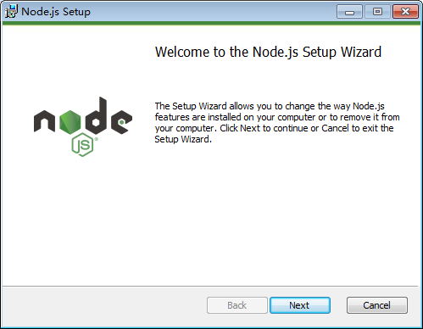

检测是否安装成功 点击开始=》运行=》输入"cmd" =>node –version

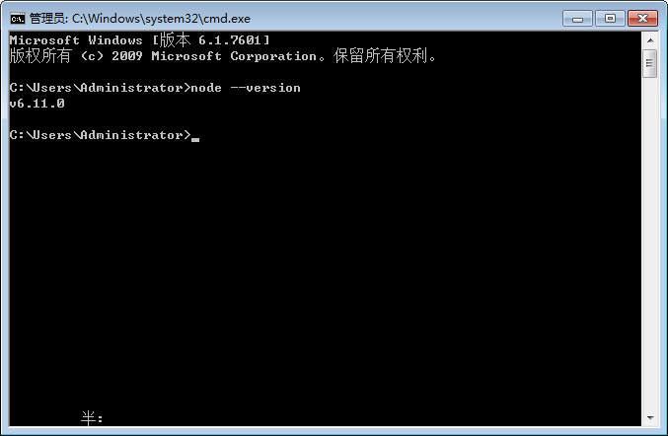

## 二、安装mysql

(mysql-5.7.17.msi，重装需要彻底删除干净)

1.接受协议

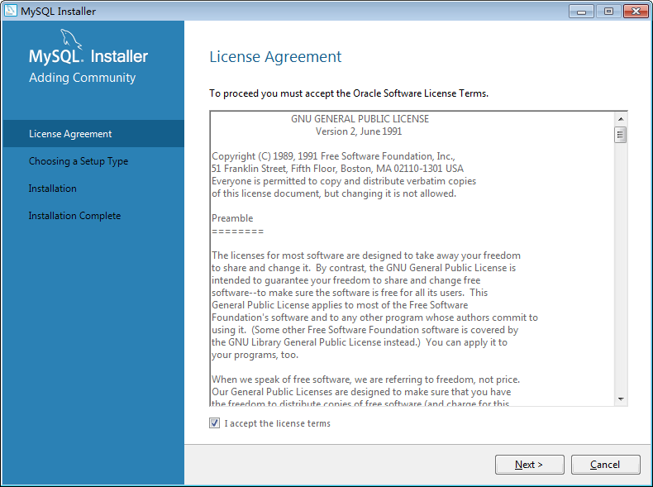

2.默认

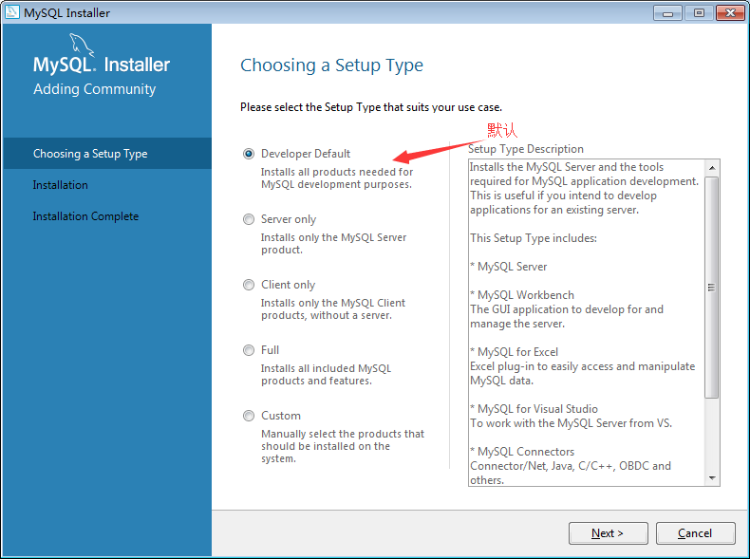

3.安装

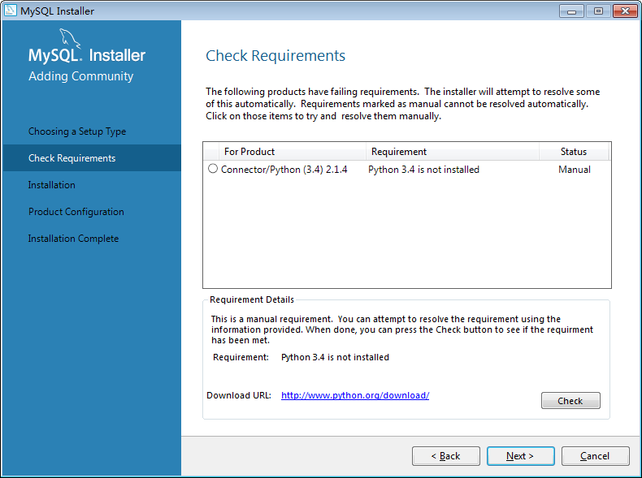

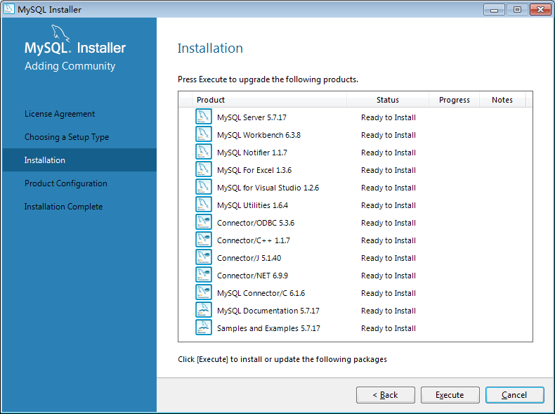

4.一直next直到设置数据库最高权限密码123456

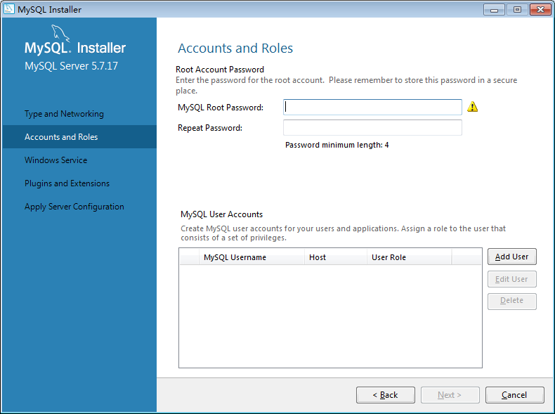

5.安装完成

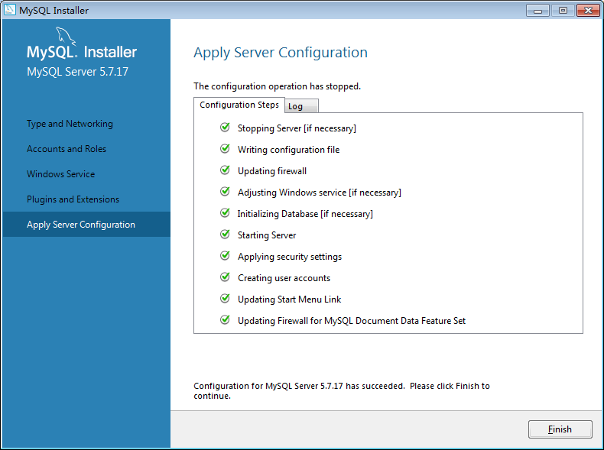

6.打开Navicat新建数据库链接 密码为数据库密码123456

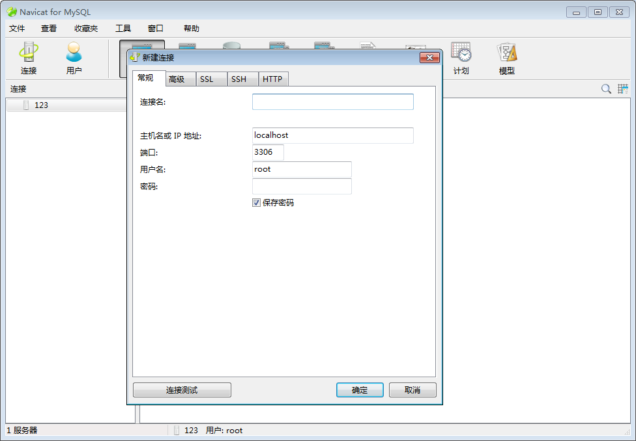

7.新建数据库fish

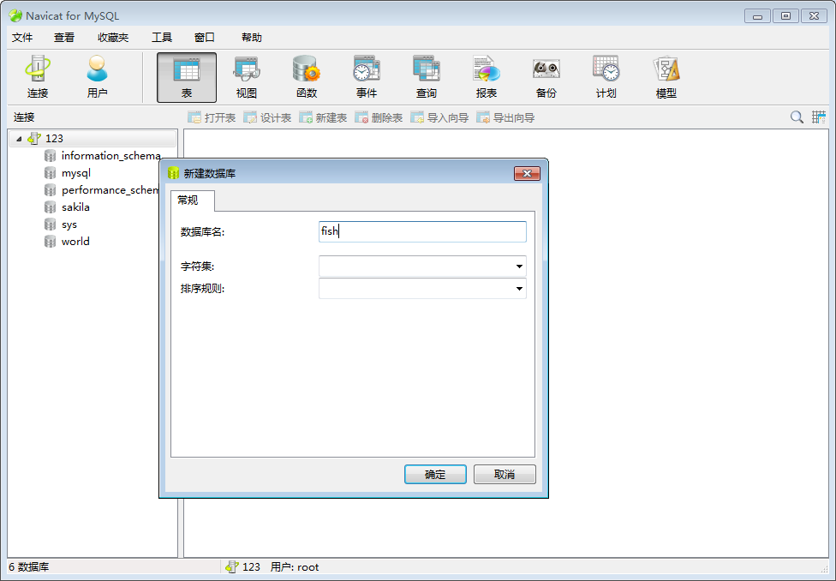

8.右键数据库，运行sql文件 trunck_2/trunk_server/sql/db_fish.sql

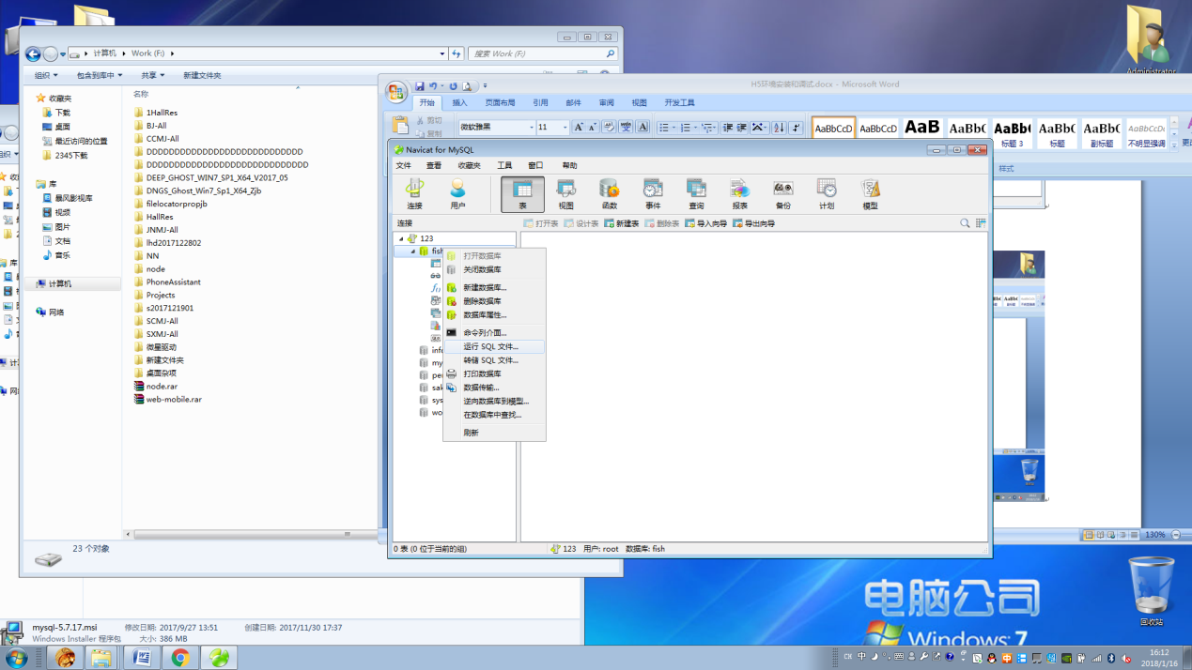

9.完成后右键表选项选择刷新出现表格导入成功

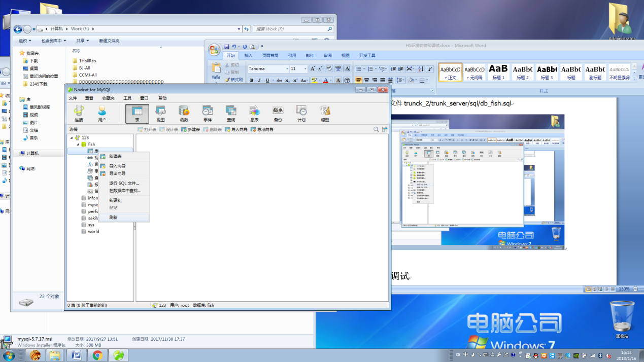

## 三、WebStorm调试

### 1.服务端

添加配置 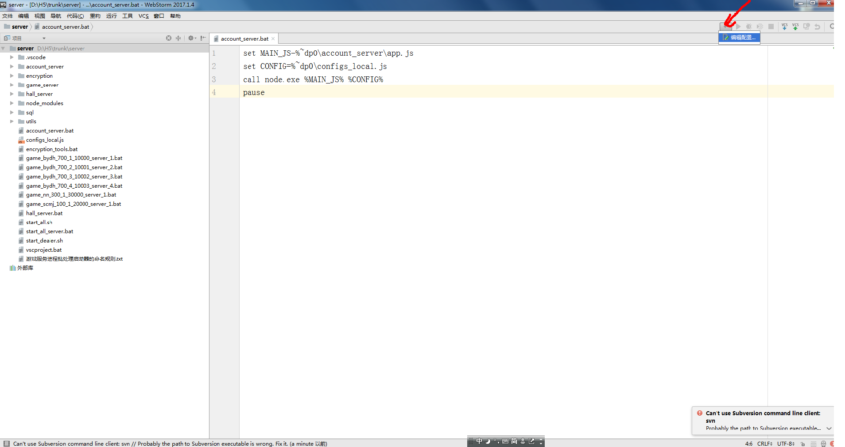

选择node.js

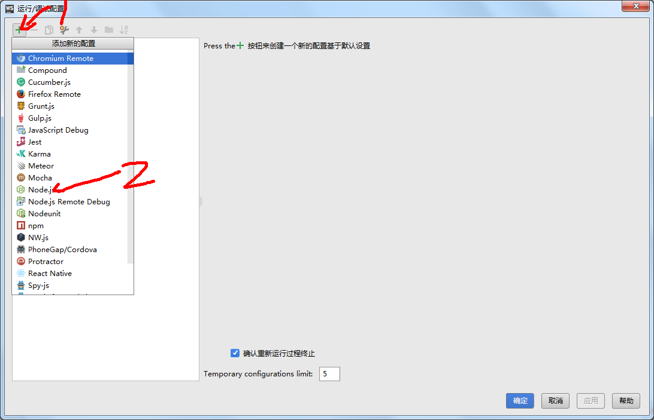

填写参数

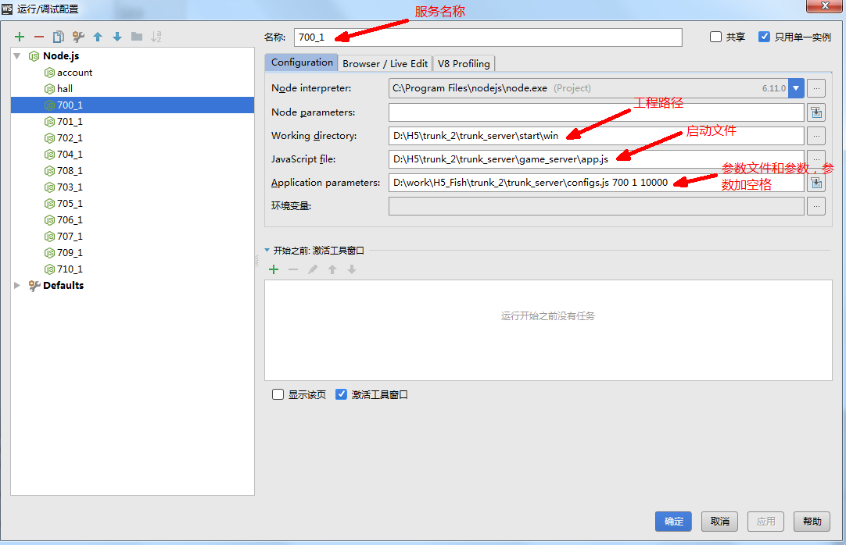

启动测试

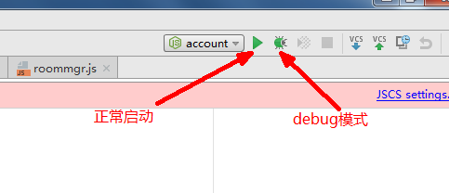

### 2.客户端

打开谷歌浏览器

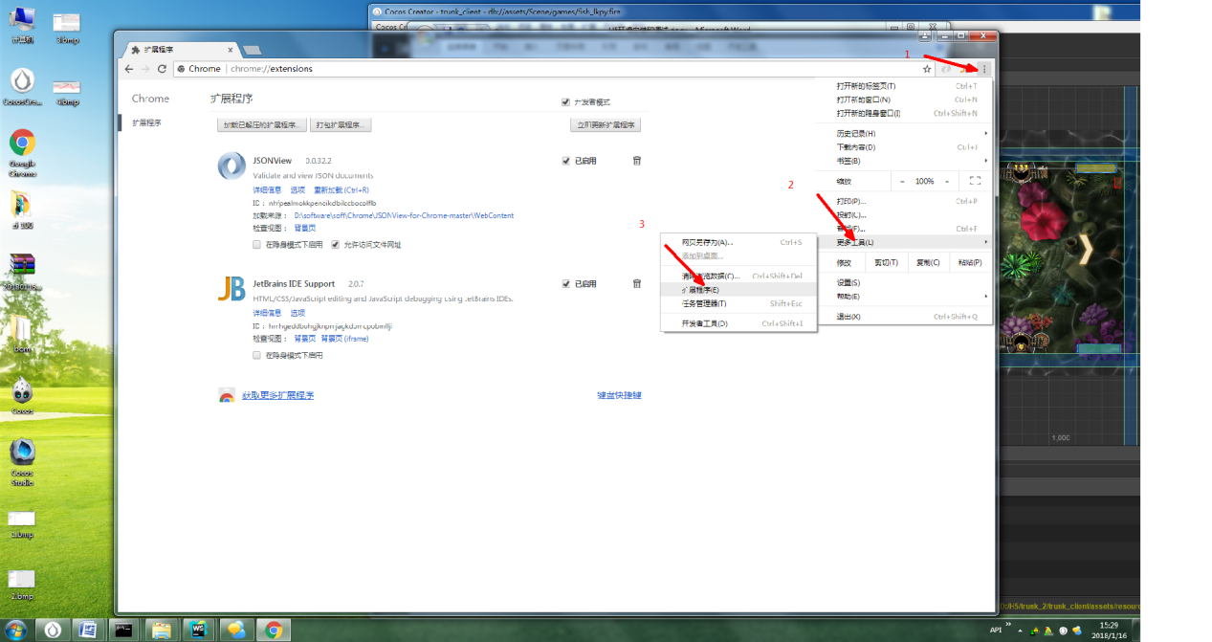

2.将JetBrains.crx文件拖到扩展程序下面空白处，完成后重启。

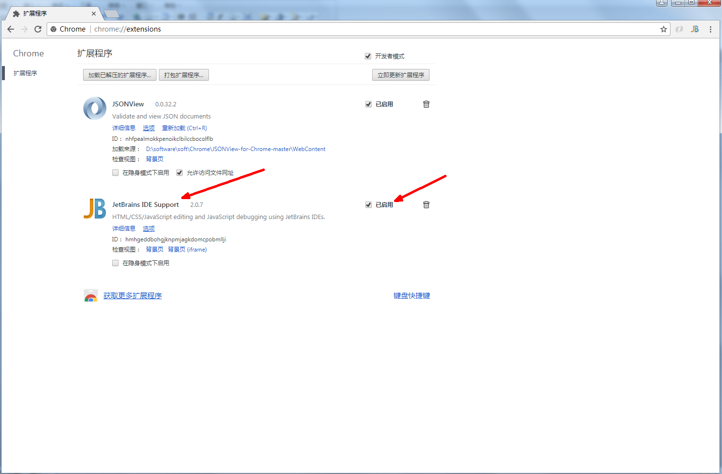

3.打开WebStorm

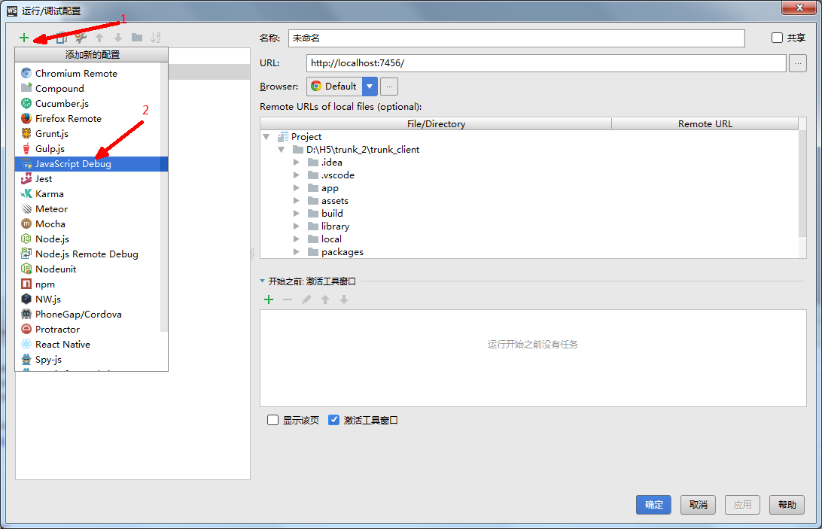

4.运行creator

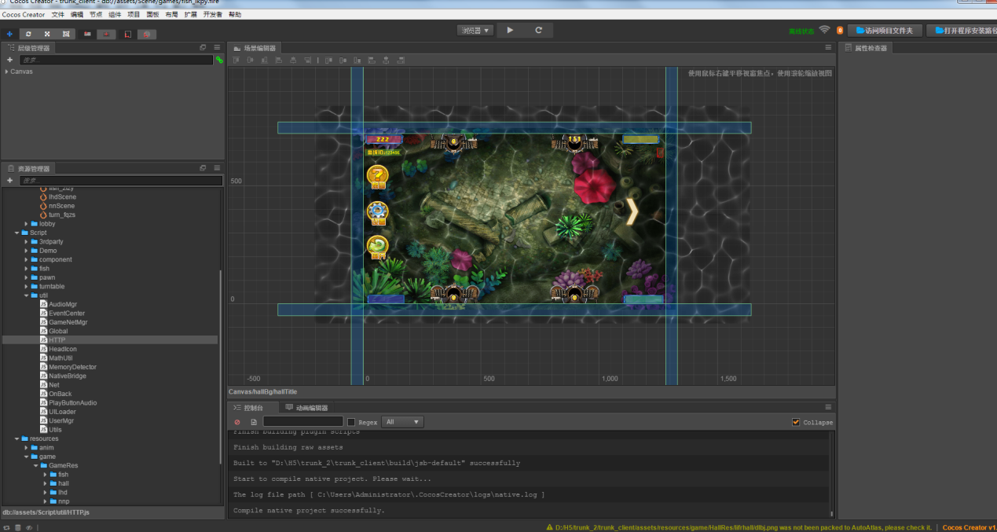

5.复制浏览器地址栏地址

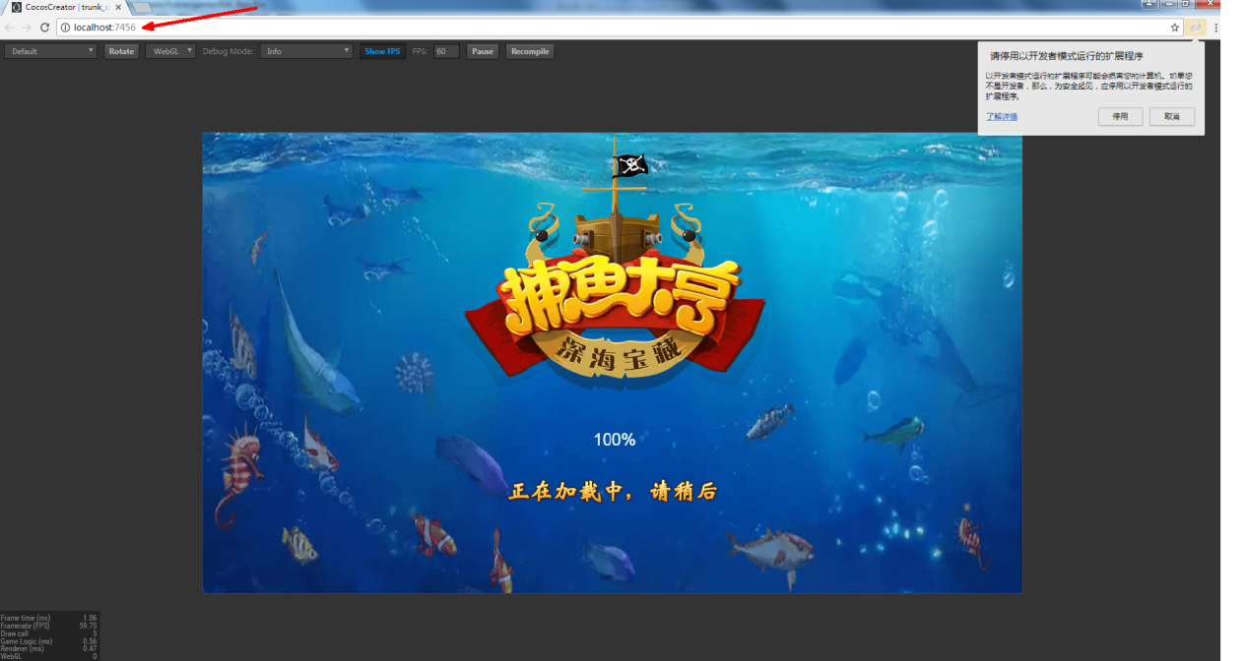

6.粘贴到WebStorm

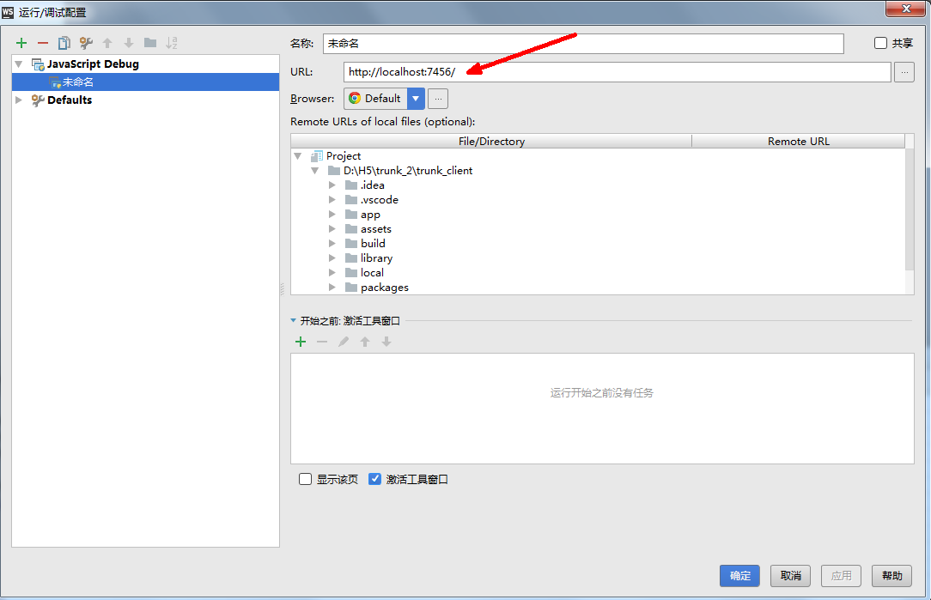

7. 启动测试



## 四、VSCode 服务端调试

代码加到launch.json文件运行

{

"name": "lkpy701_game_server",

"type": "node",

"request": "launch",

// "program": "${workspaceRoot}/hall_server/app.js",

// "program": "${workspaceRoot}/account_server/app.js",

"program": "${workspaceRoot}/game_server/app.js",

"stopOnEntry": false,

"args": ["${workspaceRoot}/configs.js","702","1","10020"],

"cwd": "${workspaceRoot}",

"preLaunchTask": null,

"runtimeExecutable": null,

"runtimeArgs": [

"--nolazy"

],

"env": {

"NODE_ENV": "development"

},

"externalConsole": false,

"sourceMaps": false,

"outDir": null

},

## 五、安装配置原生开发环境

在主菜单中选择 文件/偏好设置，打开偏好设置窗口：

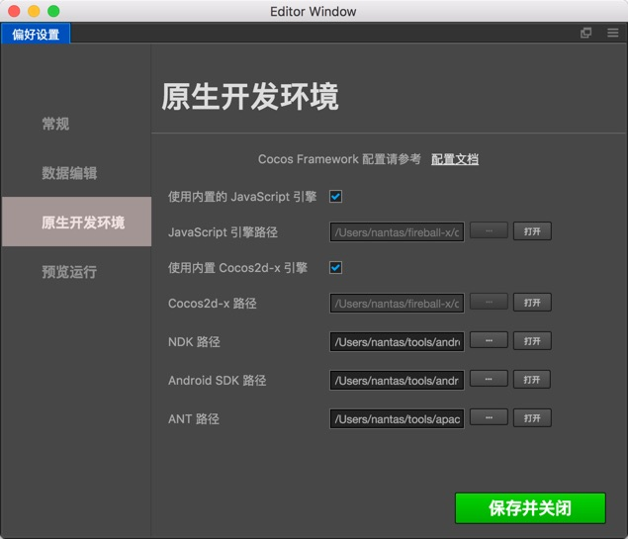

我们在这里需要配置以下三个路径：

* **Android SDK Root**，选择刚才在 SDK Manager 中记下的 Android SDK Location 路径（Android SDK 的目录下应该包含 build-tools、platforms 等文件夹），不需要编译 Android 平台的话这里可以跳过。
* **NDK Root**，选择 Android SDK Location 路径下的 ndk-bundle 文件夹（NDK 是其根目录），不需要编译 Android 平台的话这里可以跳过。
* **ANT Path**（如使用 Android Studio，这一步可以跳过），请选择下载并解压完成的 Apache Ant 路径，需要设置到 ant 安装目录内的 bin 目录下，选定的路径中应该包括一个名叫 ant 的可执行文件。

配置完成后点击 **保存** 按钮，保存并关闭窗口。

**注意**：这里的配置会在编译 **原生工程** 的时候生效。如果没有生效（一些 Mac 机器有可能出现这个情况），可能需要您尝试到 **系统环境变量** 设置这些值：COCOS_CONSOLE_ROOT, ANT_ROOT, NDK_ROOT, ANDROID_SDK_ROOT。